(地主繼續養殖/僅租地蓋光電情形 參考使用)
太陽光電『漁電共生』-設置土地租賃契約書 第二租約
合約編號二
參考契約條款
(可依個案情形調整各條款內容)

甲方：«魚塭土地所有權人»
立契約書人 乙方：«光電電業商»
茲乙方擬於甲方所有之魚塭場域土地或養殖池內（下簡稱魚塭土地）設置『漁電共生』型太陽光電。並由甲方持續於原有魚塭繼續從事水產養殖，經甲乙方雙方同意訂立本租賃契約（以下稱本契約）並同意遵守下列條款：
第一條 土地使用標的範圍：
一、租賃標的：詳土地所有權狀，附件一之太陽光電設置預定使用面積，共計ＯＯ公頃。
二、使用面積：租賃標的全部。
三、承租用途及目的：於標的範圍內設置「漁電共生」型式太陽光電。甲乙雙方並合作以漁電共存方式，依據「申請農業用地作農業設施容許使用審查辦法」、「電業法」及「再生能源發電設備設置管理辦法」等相關規定，利用太陽能發電等再生能源發電系統結合型式，維持養殖持續並設置及營運再生能源發電系統及其周邊相關系統、設施及設備等。（以下稱本系統）
第二條 租賃期間
一、租賃期間：本租約之租賃期間係自台灣電力股份有限公司（下稱台電）購電計價起始日起，開始起算20年。乙方同意於台電購電計價起始日後之5個工作日內，以書面檢附相關函文影本向甲方確認台電購電計價起始日。
二、租期屆滿乙方享有優先承租權；乙方於當期租賃期間內未重大違反契約且有意繼續使用者，應於租期屆滿3個月前，以書面向甲方通知續約，甲方同意乙方有權於本契約租賃期間屆滿時優先於其他有意承租者，在具同等條件下可之優先承租租賃標的權利。經雙方書面同意，得依當時公平市場價格協議調整租金。
第三條 租金
一、本契約租金：年租金為每公頃ＯＯＯ元(未稅)。租金給付方式以每ＯＯ為一期。
二、自台電購電計價起始日起至完成本租約，乙方應按下列方式支付：
（一）第一期支付日應於本契約第二條第一項所定，甲乙雙方確認台電購電計價起始日起ＯＯ日內支付。其餘給付時間：約定按Ｏ月為一期給付者，乙方應給付期限為於該期首月之ＯＯ日前；約定按年給付者，乙方應給付期限為每年ＯＯ月ＯＯ日前。
（二）給付方式為以現金、即期支票或匯款方式，支付予甲方或甲方指定之代理人或指定金融機構帳戶。
（三）如各期租金所占實際期間不滿一期收費期間，則該期租金應依實際日數按比例計算。
三、本契約所載租金金額均係不含營業稅。如本契約租金適用營業稅，該營業稅應外加，並由乙方負擔。
四、如乙方未於前揭期間內給付租金或權利金，每遲延一日，應按未繳當期租金或權利金總額之年利率百分之五給付甲方遲延違約金。
五、租金數額如有本契約第十條第二項第（三）款第7目情事者，得經甲乙雙方協商後重新訂之。
第四條 甲方應盡義務
一、本契約期間內，甲方應於本契約之漁塭場域持續從事水產養殖。除不可歸責於甲方之事外，應維持每年水產養殖生產量達前三年平均之年收獲量之Ｏ%。
二、甲方應於每ＯＯ月，提交前Ｏ月之水產養殖生產量統計報表予乙方，每期水產養殖收獲量應達前年同期的Ｏ%。
三、甲方於契約期間如欲將魚塭場域另出租予他人進行水產養殖，出租之期間及對象應經乙方同意。
四、甲方於契約期間如擬停止水產養殖，需於停止期間前三個月內事先以書面通知乙方。如甲方違反該通知義務致乙方受有損害，乙方得請求損害賠償。
五、除本契約另有約定外，甲方應向乙方聲明與保證下列事項：
（一）自本契約簽署日及於整個租賃期間內甲方對租賃標的始終享有完整之所有權，且有處分、管理及收益租賃標的之全部權利。
（二）除已載明於附件一之說明外，租賃標的上、下並無任何他項權利、抵押、限制、妨礙或負擔（以下合稱「既存抵押權」）。
（三）於本契約簽署日，租賃標的並未有越界或被鄰地越界使用之情形，且政府機關對於租賃標的並無甲方已知或已公開之徵收規劃。
六、於本契約簽署後，甲方承諾本於誠信遵守本契約並協助乙方取得裝設及營運本系統所需之相關執照、許可及同意文件。
七、為本契約之目的，甲方同意協助簽署並出具乙方所需之文件資料，並授權乙方或其指定之代理人代表甲方辦理或簽署取得本系統許可之相關文件。為取得本系統許可所需支出之一切費用，由乙方負擔。
八、本契約簽署後ＯＯ日內，甲方應以書面通知租賃標的之既存抵押權人，並副本通知乙方。通知應表明本系統對租賃標的而言係具獨立性且可分離之動產，既存抵押權對於本系統無任何效力。並取得既存抵押權人之書面同意。(抵押權人同意書格式如附件二)。
九、租賃標的如因更正、分割或重測等，致所有權標示有變更時，甲方應立即將變更結果以書面通知乙方。
第五條 乙方應盡義務：
一、本契約所設置之太陽光電發電系統，應評估實際租賃標的狀況，限定選用本契約附件三所列之3種設置型式。（型式示意圖及系統規格要求見本契約附件三）
二、太陽光電發電系統維護及檢測（選列）
（一）與甲方協商約定太陽光電發電系統定期清洗及重要維護頻率，並於每次清洗維護後進行水質檢測。協商約定結果如附件Ｏ。
（二）與甲方協商約定太陽光電模組清洗廢水處理方式。協商約定結果如附件Ｏ。
三、如因太陽光電系統掉落、毀損等情事影響甲方正常之養殖行為者，乙方於收到甲方通知後，應於48小時內排除之；倘甲方因此受到損害且屬可歸責於乙方者，乙方負損害賠償責任。
四、如遇天然災害，造成甲方養殖漁產流失或養殖硬體設施損壞，例如魚寮、設備、箱網養殖之箱網、漁筏等，甲方得持相關文件向政府申請補助款，乙方應偕同相關人員全力協助甲方申請相關災害補助，其災害補助款歸甲方所有。
五、施工要求
（一）乙方設置太陽光電發電系統之規劃設計、施工安裝及工業安全衛生管理，與該系統竣工後之運轉維護、系統安全管理、太陽光電發電系統所致人員傷亡等概由乙方負責，與甲方無涉。如致甲方受有損害者，並應對甲方負損害賠償責任。
（二）乙方於設置之太陽光電發電系統前，需與甲方、現於租賃標的養殖者及相關鄰近第三人進行施工說明與溝通，如因施工階段需改變慣有出入路線，應提供安全替代動線及標示指引。如因前列事項致第三人遭受損害，應予以賠償。如致甲方因此遭第三人主張侵害權利時，乙方應協助甲方為必要之答辯及提供相關資料，並負擔甲方因此所生之訴訟費用、律師費用及其他相關費用。
六、如因本系統而產生之土壤汙染（包含重金屬、化學藥劑等），乙方必須立即處理復原。如經第三方公正單位證實土壤污染嚴重導致無法生產，乙方必須以公告現值或市價（擇高取之）之二倍買回甲方土地或賠償土地污染所造之土地損失。買回土地或賠償損失之選擇，以甲方意見為主。
七、如因本系統而產生之水質汙染（包含重金屬、化學藥劑等），乙方必須立即處理復原。如水質汙染（包含重金屬、化學藥劑等），經第三方公正單位證實污染嚴重導致無法生產，乙方應賠償甲方因此污染所造之水產養殖損失，另加計水產養殖生產量達前Ｏ年平均之年收獲利益Ｏ年。
八、本契約生效後，乙方如將本系統辦理抵押、質權等擔保物權設定，應於完成設定後ＯＯ日內以書面通知甲方。
第六條 雙方約定事項
一、於本契約租賃期間內，甲乙雙方所進行之建設均符合國內環保要求，不對土地造成破壞性汙染。本系統之系統效能監測、發電量統計、品質確保及性能維護，由乙方自行負責。
二、乙方因架設、維護、修護及清潔本系統所需之水、電等公用事業費用，應由乙方於接獲甲方提供由單獨水、電錶計費之憑證後ＯＯ日內，向甲方支付。
第七條 本系統所有權
一、本系統之所有權屬乙方單獨所有，甲方無權將本系統租賃、出售或處分予第三人。
二、未經乙方書面同意，甲方不得操作本系統，亦不得進行影響本系統建置、營運或發電效率之行為。甲方如有違反，應賠償乙方因此所受損害。
三、甲方之債權人如對本系統聲請保全程序、強制執行或其他不利於乙方之處分時，甲方應立即以書面通知乙方，並向法院提出異議，說明本系統非屬甲方所有。
四、契約雙方瞭解並同意，乙方裝設於租賃標的上之本系統係動產，並非附加或附屬於租賃標的之一部，乙方得隨時移除之。
五、甲方負有保持租賃標的符合乙方需求目的狀態之義務，如擬於租賃標的內、外裝設或建造其他設施或建物而有影響本系統或本系統安全或發電效率之虞者，應事先與乙方協商，並取得乙方書面同意後始得為之。
第八條 權利移轉
一、乙方基於營業必要，得將本系統租賃、出售或處分予第三人或關係企業，其移轉對象不得為非法營利機構。惟其受讓人應出具書面同意文件，同意繼受乙方於本契約規定之一切權利義務並繼續履約。甲方於乙方通知轉讓合約時，並應配合辦理相關事項。該租賃、出售或處分不得影響甲方於本契約下收取各項租金及費用之權利。
二、本契約簽署後，甲方如出售、轉讓或處分租賃標的權利之一部或全部，不得影響乙方於本契約下之任何權利。惟其受讓人應出具書面同意文件，同意繼受甲方於本契約規定之一切權利義務並繼續履約。乙方於甲方通知轉讓合約時，並應配合辦理相關事項。
三、雙方瞭解並同意，於本契約簽署公證後，如租賃標的遭法院拍賣、出售、轉讓或處分予第三人時，甲方應向法院或受讓人聲明並註明需繼受本租賃契約之權利義務，由乙方繼續承租，受讓人不得異議。受讓人如因繼承而取得租賃標的之權利者，亦同。
四、乙方之優先購買權
（一）如甲方擬轉讓、出售或處分租賃標的或任何第三人擬受讓或購買租賃標的，甲方應立即以書面通知乙方（以下稱「出售通知」），並將轉讓、出售或處分租賃標的之條件（包括價款及其他重要條件）一併通知乙方。（於第三人出價購買租賃標的之情形，甲方應將第三人提出之購買條件，包括購買價款及其他重要條件，通知乙方）（甲方與第三人之轉讓、出售、處分或購買租賃標的之條件，以下合稱「出售條件」）。
（二）乙方收受出售通知時之處理：
- 乙方如於收到出售通知後30個營業日內（以下稱「提案期限」），以書面提出與出售條件優於或相等之提案予甲方（以下稱「乙方提案」），甲方應將租賃標的依乙方提案出售予乙方，並與乙方於ＯＯ個營業日內簽訂相關買賣合約。
- 乙方如未於提案期限內提出乙方提案，甲方得將租賃標的出售予第三人。惟於甲方將租賃標的辦理過戶前，甲方應偕同該第三人簽訂使該第三人承擔本契約甲方地位之三方轉讓契約，並將該三方轉讓契約公證（公證費用全數由甲方負擔），由該第三人承諾於受讓租賃標的後，依本契約繼續向乙方履行義務，乙方併得依本契約對該第三人直接行使權利。為免疑義，每次甲方擬轉讓、出售或處分租賃標的或第三人擬受讓或購買租賃標的時，甲方均應對乙方踐行本項義務。
五、除甲方已完全履行上列第三、第四項約定義務情形外，未經乙方事前書面同意，除遭法院拍賣外，甲方不得將其於本契約下權利義務之一部或全部轉讓予任何第三人。
第九條 危險負擔
一、因可歸責於乙方之事由致租賃標的受有任何損害（含天然災害）時，由乙方負修繕或損害賠償之責。
二、如由甲方所造成之事由（天然災害除外），致租賃標的或與租賃標的有關之道路、排水及其他附屬設施有毀損或損害時，甲方應負責修繕或復原。甲方若未在乙方通知後合理期限內依前項規定辦理，乙方得自行僱工修理之，所需費用由甲方負擔。若因前揭因素導致租賃標的全部或部份無法供乙方使用者，乙方得於租賃標的無法依約完全利用期間停付或減付應付之租金。
第十條 終止及違約處罰
一、甲方終止權：
如有下列情事之一，甲方得以書面通知乙方終止本契約，乙方應負損害負賠償責任：
（一）非由甲方所造成之事由，乙方積欠租金累積達兩個月，且未於甲方以書面催告限期內支付。
（二）乙方違反或不履行本契約任何條款，且未於甲方以書面催告限期內改正。
（三）乙方將本系統租賃、出售或處分予第三人或乙方之關係企業，該受讓人未出具書面同意繼受乙方於本契約規定之一切權利義務並繼續履約，且經甲方限期催告仍未出具者。
二、乙方終止權：
（一）若於本契約簽署日起ＯＯ年內，乙方發現租賃標的不符合其使用需求，或因政府再生能源政策改變，致乙方評估後認為難以繼續於租賃標的上營運本系統，乙方得以書面終止本契約，惟仍應支付當期之全數權利金或租金。
（二）於本契約簽署後，如乙方與台電公司間之購售電合約因任何理由終止，乙方得以書面終止本契約，惟仍應支付當期之全數權利金或租金。
（三）乙方終止權，如有下列情事之一，乙方得以書面通知甲方終止本契約，除下列3、4、5之情形外，甲方應負損害賠償責任：
- 甲方違反或不履行本契約任何條款，且未於乙方以書面催告限期內改正。
- 甲方之抵押權人申請拍賣受抵押之租賃標的，如影響乙方於本契約之相關權益時，乙方有權立即終止本契約。
- 法令變更或限制導致乙方無法使用租賃標的。
- 因天災、不可抗力事件（包括天災及停水停電）或非因甲方所造成之事由，導致租賃標的發生損害或毀損，使乙方無法或難以繼續使用全部租賃標的或其重要部份。如損害為乙方造成者，乙方應賠償甲方因本契約終止或無法完全履約之損害。
- 如遇政府機關徵收、都市計畫或其他政策變更等事項，甲方應立即以書面通知乙方，乙方有權立即終止本契約，或乙方得不終止本契約，甲方因此所受與本系統相關之補償或利益，應由甲方行使後轉讓給乙方。
- 因甲方無法達成本契約第四條第一項或第二項約定之水產養殖生產量，經乙方書面通知，甲方不予理會或不協商，致乙方之漁電共生太陽光電系統設置許可文件被撤銷，以致本系統需拆除者。甲方並應賠償乙方因此所生之損害。
- 有以下情形者，乙方得選擇解除本契約，或經甲乙雙方協商，或經甲乙雙方協商，由甲方除原有租賃標的土地外，亦將魚塭場域租予乙方，並同意由乙方另符合法律規定之合法轉租或提供予第三人進行水產養殖，以免除甲方繼續水產養殖之義務。有關本契約之權利金及租金數額，得再另重新協商約定之，並停止適用本契約第四條第一至四項、第五條第二至第四項及第七項。
- 甲方之年水產養殖生產量未達本契約第四條第一項之要求標準。經甲乙方雙方協商解決方式仍未獲共識或無法解決者。
- 甲方未依本契約第四條規定提交之水產養殖生產量統計報表，或雖已提交但連續ＯＯ期未達約定之要求標準。經甲乙方雙方協商解決方式仍未獲共識或無法解決者。
三、如本契約由於甲方所造成之事由而終止，甲方應立即將未到期租金退還乙方，並負損害賠償責任（包括但不限於乙方已支出本系統申請、採購系統之相關成本與費用等）。
四、如本契約租賃期間屆滿或因本條所定事由而終止本契約者，乙方應於契約終止後三個月內，拆除本系統，除另有協議外，依土地點交當時狀態回復原狀返還，拆除費用由乙方負擔，甲方同意給予必要之協助；如乙方未於期限內拆除，甲方得將自行雇工拆除之費用連同改正通知送達乙方，定相當之期限命乙方改正，並得向乙方請求清除費用及清除期間按日計算之租金。如甲方另受有損害，並得請求損害賠償。
五、因本條第二項第（三）款所生之契約終止情形，甲乙方得另定拆除系統期限，不受三個月期間限制。
六、本契約期間屆滿或終止時，如有租金溢付之情形，甲方應於本契約租賃期間屆滿或終止後 ＯＯ日內，將溢付金額返還乙方。
第十一條 其他約定事項
一、租賃標的之地價稅與其他不動產稅捐及租金收益（例如：租金所得稅及健保補充保費）等稅費，概由甲方負擔。就本系統發電收益之一切稅費，概由乙方自行負擔。
二、本契約租賃期間屆滿或終止時，乙方應依本契約將未付之費用，向甲方結清。
三、本契約應經公證，公證費用由乙方負擔。應受強制執行事項，詳見公證書。
四、租賃標的如遭法院假扣押或假處分，甲方應於收到法院通知後ＯＯ日內告知乙方。甲方違反上開通知義務致乙方受有損害者，應負損害賠償責任。
五、任一方應對本契約及任何因履行本契約而知悉之乙方文件或機密資訊（以下合稱「機密資訊」）予以保密。未經對方方事前書面同意，不得將機密資訊揭露予任何第三人。
六、雙方相互間之通知，應以書面為之，並以本契約所載地址為準，其後如有變更未經書面通知他方，致無法送達或拒收者，以郵局第一次投遞日期視為合法送達日期。
七、任一方應於接獲與租賃標的相關之（不論是否已正式提出）請求或主張後ＯＯ日內，以書面通知對方該等請求或主張。
第十二條 獨立有效性
如本契約內任一條款如對任何人或事之適用係屬無效或無法執行者，本契約之其他部分，或該條款對前述無效或無法執行之人或事以外之適用，不因此受影響。
第十三條 契約生效及修訂
一、本契約於雙方簽署並完成公證之日起生效。除雙方以書面簽署外，任何對於本契約條款之修訂、變更或改變，均不生效力。
二、 本契約條款之修訂、變更或改變，經雙方以書面簽署後始生效力，且視為本契約之一部分，並記載於「變更記事」欄。
第十四條 準據法與爭議調處
一、本契約之簽訂、履行及解釋悉依中華民國法令規定。
二、任何與本契約相關或產生之爭議，雙方應先本於善意協商解決。若爭議無法經由協商解決，雙方同意以租賃標的所在地之鄉(鎮市區)公所調解委員會進行調解。如涉訴訟者，雙方同意以臺灣ＯＯ地方法院(建議為租賃標的所在地)為管轄法院。
第十五條 契約收執
本契約正本壹式參份，經雙方及公證人簽署後，各執正本壹份為憑。

立契約人

甲 方：
身份證字號：«身分證字號»
地 址：«住址»
電 話：«連絡電話»

乙 方：
代 表 人：
統 一 編 號 ：
地 址：
電 話：

中華民國 年 月 日__

附件一 租賃標的土地所有權狀清冊及影本

序號 | 土地所有權狀編號 | 地號 | 太陽光電設置預定使用面積 | 既有設定其他負擔說明  （是否已設定抵押權、地役權等物上權利及負擔）

附件二 抵押權人同意書(參考格式)（可依個案情形調整內容）

本行獲知貴公司近期擬與【甲 方 姓 名 及 身 分 證 字 號】簽署兩份租賃合約（合稱「租賃合約」）以承租所有位於[ 地址及土地地號 ]之土地（「租賃標的」）， 用於安裝及經營再生能源發電系統。本行在此同意該租賃合約。

鑒於 【甲 方 姓 名或 提供設定土地之人 】於【 】日將上述租賃標的設定抵押權予本行，收文號【 】，抵押期限至【 】年【 】月【 】日。故此，本行對租賃標的享有抵押權。
如 【甲 方 姓 名或 提供設定土地之人】未能履行其抵押權合約下之義務，本行同意依民法相關規定協商辦理不除去租賃事宜。且於本行實行抵押權後，茲以書面通知貴公司，並將處分租賃標的之條件(包含價款及其他重要條件)一併通知貴公司，由【乙方】公司自行向法院提出優先承購權。

此致
XXX股份有限公司

（抵押權人公司／銀行大、小章用印）

附件三 太陽光電系統設置型式及規格要求
（一）立柱型：
- 立柱型示意圖
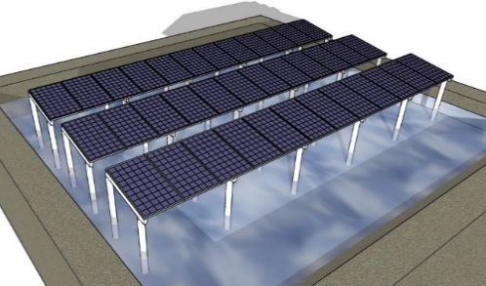

- 立柱型俯視示意圖
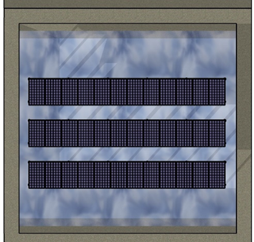

- 規格要求
項目 | 建議結構規格
柱高 | 考量整地機械作業空間，設置柱高起算點為太陽能板下緣算起建議至少達3公尺，且太陽能板下緣高程應高於 50 年重現期之暴潮水位。
斜率 | 斜率建議以6到8度範圍內為佳。
結構跨距 | 考量蓄水池可能改作養殖之用，應以養殖實務作為結構跨距設置原則，考量允許機具進入池內進行捕撈作業，並考量整地機械作業空間，結構柱設置間距應保持適當距離，並以不影響漁獲採收作業及陽光照射魚塭水體、池水生態、水中溶氧及養殖收益等為原則。
支撐架與連結主件設計 | 應符合「建築物耐風設計規範及解說」之規定，在32.5公尺/秒以下地區者，須採用32.5公尺/秒之平均風速作為基本設計風速，另若高於32.5公尺/秒地區者，須採用各地區之平均風速作為基本設計風速，並考量陣風反應因子（G）。
支撐架金屬基材耐蝕性能 | 若採用鋼構基材，應為一般結構用鋼材（如ASTMA709、ASTMA36、A572等）或冷軋鋼構材外加表面防蝕處理，或耐候鋼材（如ASTMA588，CNS4620，JISG3114等）。  鋼構基材表面處理，須以設置地點符合ISO9223之腐蝕環境分類等級，符合當地大氣、海水腐蝕環境條件等級處理基準，並施以抗腐蝕性能之表面處理如塗裝、金屬鍍層。

(二) 浮筏型：浮筏型係與傳統水面型系統相同，但須提出養殖收成捕撈之可行方案，以及浮臺錨定方式。
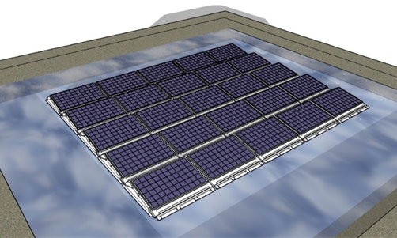
- 浮筏型示意圖

- 浮筏型俯視示意圖
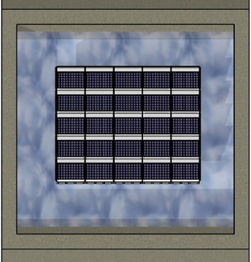

- 規格要求
項目 | 結構規格
浮臺材質 | 應採用高密度聚乙烯(HighDensityPolyethylene,HDPE)材料。
結構分析 | 錨碇結構設計需輔以風洞實驗數據進行載重計算與分析。
支撐架與連結主件設計 | 應符合「建築物耐風設計規範及解說」之規定，在32.5公尺/秒以下地區者，須採用32.5公尺/秒之平均風速作為基本設計風速，另若高於32.5公尺/秒地區者，須採用各地區之平均風速作為基本設計風速，並考量陣風反應因子（G）。
支撐架金屬基材耐蝕性能 | 若採用鋼構基材，應為一般結構用鋼材（如ASTMA709、ASTMA36、A572等）或冷軋鋼構材外加表面防蝕處理，或耐候鋼材（如ASTMA588，CNS4620，JISG3114等）。若採用鋁合金支架，應為6005-T5、6061-T5之材質，並施以陽極處理，並符合結構安全要求。
 | 鋼構基材表面處理，須以設置地點符合ISO9223之腐蝕環境分類等級，符合當地大氣、海水腐蝕環境條件等級處理基準，並施以抗腐蝕性能之表面處理如塗裝、金屬鍍層。採用鋁合金基材，其表面處理採用陽極處理厚度14$μ$m以上，壓克力透明漆7$μ$m以上。

(三) 塭堤型：係於既有土堤道路空間設置，設置方式與一般地面型相同。
- 塭堤型示意圖

- 塭堤型俯視示意圖
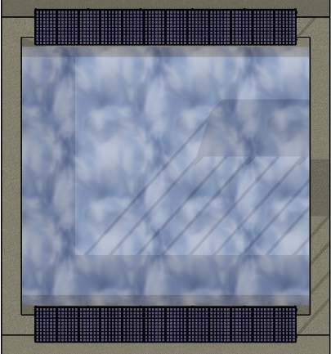
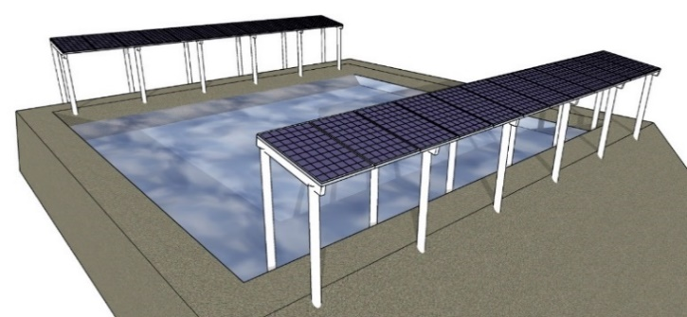

- 規格要求
項目 | 規格要求
柱高 | 考量整地機械作業空間，設置柱高起算點為太陽能板下緣算起建議至少達3公尺，且太陽能板下緣高程應高於 50 年重現期之暴潮水位。
斜率 | 斜率建議以6到8度範圍內為佳。
結構跨距 | 考量養殖實務，結構柱沿堤寬設置間距建議宜以塭堤作為設置範圍。如太陽光電設施需向外延伸至魚塭水域，並設置結構柱於養殖池內，應以塭堤兩側空間作為結構柱之可設置範圍，並以不影響漁獲採收作業及陽光照射魚塭水體、池水生態、水中溶氧及養殖收益等為原則。
支撐架與連結主件設計 | 應符合「建築物耐風設計規範及解說」之規定，在32.5公尺/秒以下地區者，須採用32.5公尺/秒之平均風速作為基本設計風速，另若高於32.5公尺/秒地區者，須採用各地區之平均風速作為基本設計風速，並考量陣風反應因子（G）。
支撐架金屬基材耐蝕性能 | 若採用鋼構基材，應為一般結構用鋼材（如ASTMA709、ASTMA36、A572等）或冷軋鋼構材外加表面防蝕處理，或耐候鋼材（如ASTMA588，CNS4620，JISG3114等）。
 | 鋼構基材表面處理，須以設置地點符合ISO9223之腐蝕環境分類等級，符合當地大氣、海水腐蝕環境條件等級處理基準，並施以抗腐蝕性能之表面處理如塗裝、金屬鍍層。

